บทที่ 5

การสอบถามข้อมูลด้วยคิวรี

5.1 คิวรี(Query)
เป็นเครื่องมือที่ใช้ในการทำงานในรูปแบบต่างๆกับข้อมูลในฐานข้อมูล เช่น การสร้างตารางฐานข้อมูล การสอบถามข้อมูลในตาราง เป็นต้น ใน ไมโครซอฟท์แอคเซส97 นั้น มีคิวรีอยู่ 2 ชนิด คือ

5.1.1 Select Query
เป็นคิวรีที่ใช้ในการสอบถามข้อมูล ตัวอย่างเช่น ในระบบฐานข้อมูลการสั่งซื้อของเรา สมมุติว่า เราต้องการสอบถามข้อมูลต่างๆต่อไปนี้
- ต้องการทราบยอดขายสินค้าในแต่ละเดือนว่าเป็นเท่าไร
- ต้องการทราบว่า สินค้าแต่ละชนิดมีจำนวนเท่าไร
- ต้องการทราบว่า มีสินค้าอะไรบ้างที่มีอยู่ในคลังน้อยกว่า 100 หน่วย
การสอบถามข้างต้น เราสามารถใช้ Select Query ช่วยได้ และการสร้างคิวรีประเภทนี้เป็นพื้นฐานในการสร้างคิวรีประเภทอื่นๆด้วย และคิวรีประเภทนี้จะทำงาน โดยการนำข้อมูลเฉพาะในส่วนที่ต้องการจากตารางมาสรุปท่านั้น จะไม่เปลี่ยนแปลงค่าของข้อมูลตารางเลย
ในการสร้างคิวรีชนิดนี้นั้น เราสามารถสร้างได้จากตาราง หรือคิวรีด้วยกันเองก็ได้ เนื่องจากในบางครั้งเราจำเป็นต้องสอบถามข้อมมูลที่ต้องการจากคิวรีอีกต่อหนึ่ง เพื่อให้ได้คำตอบที่ต้องการ และเรายังสามารถสร้างคิวรีในการสอบถามข้อมมูลจากตารางหลายๆตารางก็ได้ โดยคิวรีจะเชื่อมข้อมูลในตารางที่เราได้สร้างความสัมพันธ์กันโดยอัตโนมัติ

5.1.2 Action Query
เป็นคิวรีที่ใช้ในการทำงานต่างๆกับตาราง และฐานข้อมูล เช่น การสร้างตารางใหม่ การแก้ไขข้อมูลในตาราง เป็นต้น คิวรีชนิดนี้จะมีผลต่อค่าของข้อมูลในฐานข้อมูลโดยตรง โดยเราสามารถสร้างAction Query ได้จากหน้าต่าง Query Design เช่นเดียวกับ Select Query
การสร้างคิวรี เราสามารถสร้างได้ 2 วิธี คือ
1.การสร้างคิวรีด้วยมุมมอง Query Design เราจะสามารถกำหนดรายละเอียดของคิวรีที่สร้างได้มากกว่า เช่น สามารถกำหนดเงื่อนไขของเรคอร์ดที่ต้องการได้ กำหนด รูปแบบการเรียงลำดับได้ และคำนวณค่าต่างๆของข้อมูลได้ เป็นต้น ถ้าเราต้องการสร้างคิวรีที่เฉพาะเจาะจง เราควรจะศึกษาการสร้างคิวรีด้วยมุมมอง Query Design
2.การสร้างคิวรีด้วยวิซาร์ด จะเป็นการสร้างคิวรีอย่างรวดเร็วด้วยการตอบคำถามเพื่อให้ข้อมูลในการสร้างคิวรีกับวิซาร์ดเท่านั้น โดยที่เราไม่ต้องเข้าใจในรายละเอียดต่างๆในการสร้างคิวรีมากนัก

5.2 การใช้งานหน้าต่าง Query Design
ในการสร้างคิวรีด้วยตัวเอง หรือแก้ไขคิวรีที่วิซาร์ดสร้างให้เรานั้นโดยทั่วไปเราจะต้องทำสิ่งต่างๆเหล่านี้ในมุมมอง Query Design เพราะฉะนั้นเราจึงควรทำความเข้าใจเกี่ยวกับการทำงานกับคิวรีในมุมมองนี้ในส่วนประกอบต่างๆให้ละเอียดซึ่งจะช่วยเราในการทำงานกับส่วนออบเจ็กต์อื่นๆในไมโครซอฟท์แอคเซส97 เช่น ฟอร์ม ในงานได้ดีขึ้นเนื่องจากเราจะใช้คิวรีเป็นข้อมูลสำหรับฟอร์ม และรายงานเป็นส่วนใหญ่
5.2.1 การเข้าสู่มุมมองQuery Design
การเข้าสู่มุมมองQuery Design ให้เราทำตามขั้นตอนต่อไปนี้
1.จากหน้าต่าง Database ให้เลือดแท็บ Query เสร็จแล้วคลิ้กปุ่ม New
2.จะปรากฏไดอะล็อกซ์ New Query ให้เลือก Query Design เสร็จแล้วคลิ้กปุ่ม OK
3.จะปรากฏมุมมอง Query Design
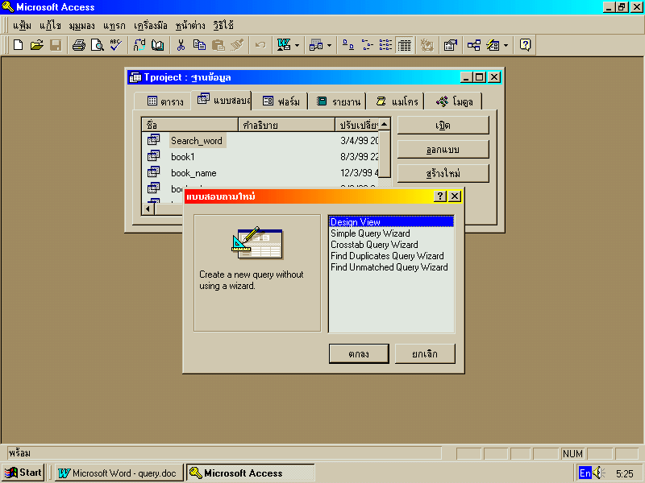
1.1 เลือกแท็บ Query 1.2 Click mouse

2.1 เลือก Design View 2.2 Click mouse
รูปที่ 5-1 แสดงการเข้าสู่มุมมอง Query Design

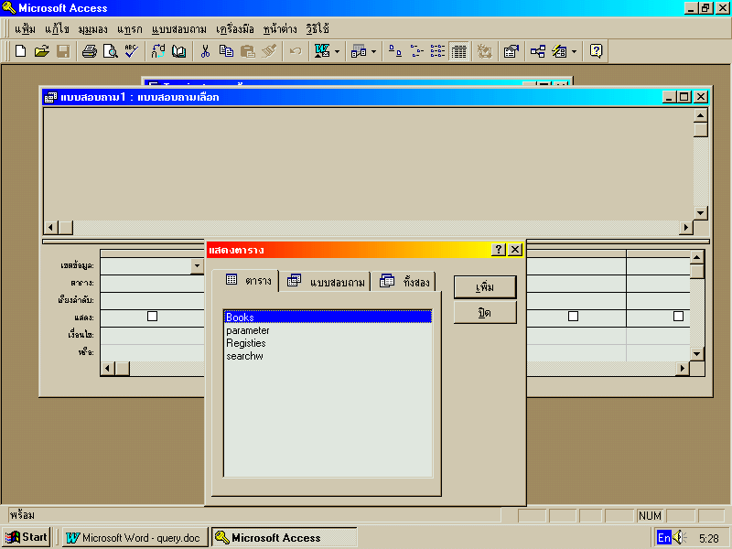
3 ปรากฏมุมมอง Query Design

รูปที่ 5-2 แสดงมุมมอง Query Design

5.2.2 ส่วนประกอบต่างๆในมุมมอง Query Design
หลังจากที่เราได้เข้ามาในมุมมอง Query Designแล้วเราต้องเข้าใจส่วนประกอบต่างๆในมุมมอง Query Design ซึ่งมีส่วนประกอบต่างๆดังรูปที่ 5-3
Query Design Toolbar
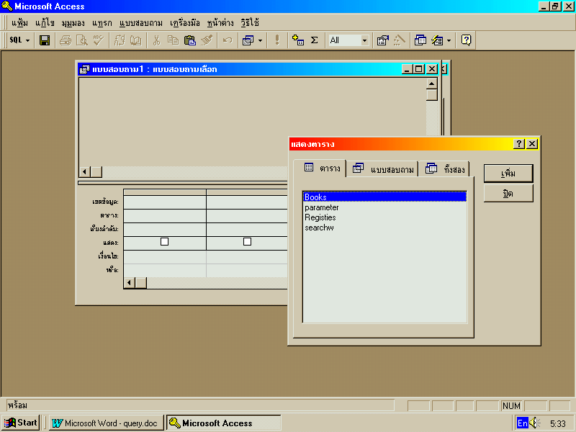

Fields List Pane
ไดอะล็อกซ์ Show Table ใช้ในการเพิ่มตาราง หรือคิวรีลงไป เพื่อเพื่อเป็นข้อมูลสำหรับสร้างคิวรีใหม่
Query Design Grid
รูปที่ 5-3 แสดงส่วนประกอบในมุมมอง Query Design

ส่วนประกอบต่างๆมีรายละเอียดดังต่อไปนี้
- Fields List Pane แสดงตารางและคิวรีรวมทั้งฟิลด์ของตาราง หรือคิวรีนั้นด้วยโดย

ตารางและคิวรีนี้จะเป็นข้อมูลที่ใช้ในการสร้างคิวรีใหม่
- Query Design Grid เป็นเครื่องมือหลักที่ใช้ในการสร้างคิวรี เช่น การกำหนดฟิลด์ที่จะแสดงการเรียงลำดับ การคำนวณเกี่ยวกับฟิลด์ และเงื่อนไขของฟิลด์ที่จะแสดง เป็นต้น
- Query Design เป็นทูลบาร์ที่ใช้ในการทำงานเป็นมุมมอง Query Design
5.3 การใช้งานมุมมอง Query Design
แสดงพื้นฐานต่างๆการใช้งานมุมมอง Query Design เพื่อช่วยให้เข้าใจขั้นตอนการสร้างคิวรีในหัวข้อต่อไปได้ดีขึ้น
5.3.1 การเพิ่มตารางลงในหน้าต่าง Query Design
เนื่องจากคิวรีเป็นการนำข้อมมูลจากฐานข้อมูลมาใช้ ดังนั้นเราต้องกำหนดตารางหรือ คิวรีที่เราต้องใช้ในการสร้างคิวรีด้วย ซึ่งอาจจะต้องใช้หลายๆตารางหรือหลายคิวรีก็ได้ หรือ เราต้องการแก้ไขคิวรีที่สร้างไปแล้ว เนื่องจากเราต้องการสอบถามข้อมูลเพิ่มเติมจากตารางอื่นๆที่ไม่ได้กำหนดในตารางในตอนแรก จากทั้งหมดที่กล่าวมาเราสามารถเพิ่มเติมตารางลงในหน้าต่าง Query Design โดยทำตามขั้นตอนต่อไปนี้
1. ให้เรา Click mouse เมนู Query > Show Table
2. จะปรากฏไดอะล็อกซ์ Show Table ให้เราเลือกตาราง หรือคิวรีที่ต้องการเพิ่มลงไป เสร็จแล้ว Click mouse ปุ่ม Add จะทำให้ตารางที่เลือกไว้ถูกเพิ่มเข้าไปยังหน้าต่าง Query Design และเราสามารถเพิ่มตารางได้มากกว่า 1 ตารางได้ด้วย
3. เมื่อเพิ่มลงไปเรียบร้อยแล้วให้เรา Click mouse ปุ่ม Close
1. Click mouse เมนู Query เลือก Show table
2.1 เลือกตาราง หรือคิวรีที่จะเพิ่มลงไป
2.2 Click mouse
เพื่อเพิ่มตาราง
3.Click mouse
เพีอปิดไดอะล็อกซ์
รูปที่ 5-4 แสดงการเพิ่ม ตารางลงใน Query Design

5.3.2 การลบตารางออกจากหน้าต่าง Query Design
เมื่อเราเพิ่มตารางลงไปในมุมมอง Query Design บางครั้งเราอาจจะต้องการลบตารางที่ไม่ได้ใช้สร้างคิวรีออกจากมุมมอง Query Design ในภายหลังเพื่อเพิ่มประสิทธิภาพในการสอบถามข้อมูลของคิวรีให้เร็วขึ้น การลบตาราง ให้เราทำตามขั้นตอนต่อไปนี้
1. ให้เรา Click mouse เลือตารางที่จะลบในหน้าต่าง Query Design
2. ให้เรา Click mouse เมนู Query > Remove Table ตารางที่เลือกไว้ จะถูกลบออกจากหน้าต่าง Query Design
1. เลือกตารางที่ต้องการลบ
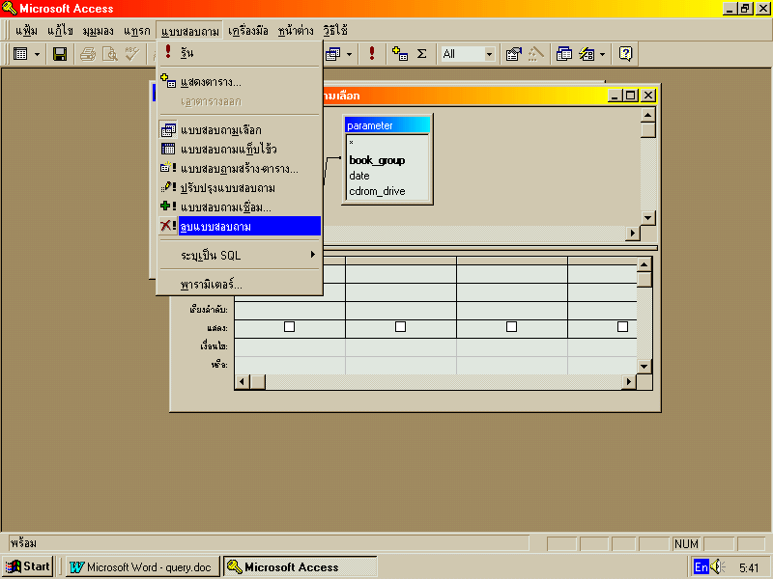
2. Click mouse เมนู Query เลือก Remove Table
รูปที่ 5-5 แสดงการลบตารางออกจาก Query Design

5.3.3 การเพิ่มและลบคอลัมน์ใน Query Design Grid
เนื่องจากใน Query Design Grid นั้น ลำดับคอลัมน์นั้นจะเป็นลำดับฟิลด์ในคิวรีที่สร้าง ดังนั้นถ้าเราต้องการเพิ่ม แก้ไข เปลี่ยนลำดับ หรือลบฟิลด์ในคิวรีผลลัพธ์ เราจะต้องเปลี่ยนแปลงลำดับของคอลัมน์ใน Query Design Grid โดยการเพิ่มและลบคอลัมน์ใน Query Design Grid ซึ่งเราสามารถทำได้ตามขั้นตอนต่อไปนี้ 1. การเพิ่มคอลัมน์ใน Query Design Grid ให้เรา Click mouse เมนู Insert > Column
2. การลบคอลัมน์ใน Query Design Grid ให้เรา Click mouse เมนู Edit > Delete Columns

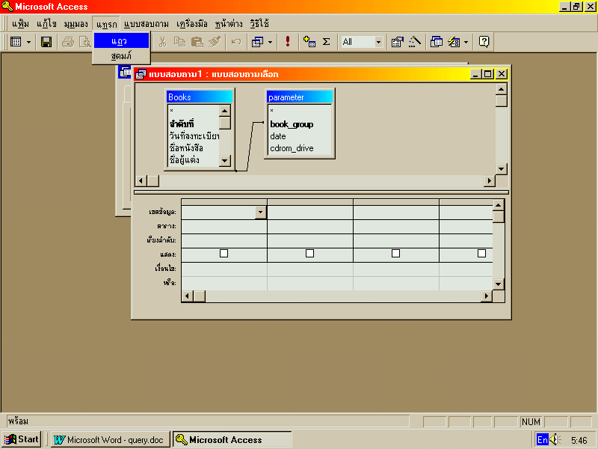
1. Click mouse เมนู Insert เลือก Columns
รูปที่ 5-6 แสดงการเพิ่มคอลัมน์ใน Query Design Grid

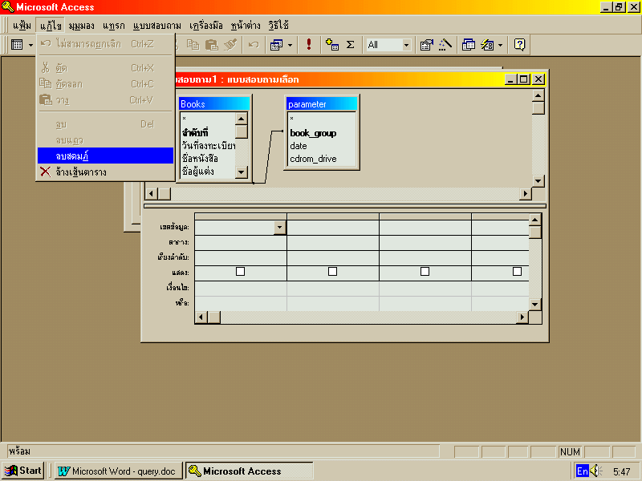
2. Click mouse เมนู Edit เลือก Delete Column

รูปที่ 5-7 แสดงการลบคอลัมน์ออกจาก Query Design Grid

5.3.4 การเพิ่ม และลบแถวใน Query Design Grid
ในบางครั้ง เราต้องการแทรกแถวใหม่ลงไปใน Query Design Grid หรืออาจจะต้องการลบแถวในมุมมอง Query Design ซึ่งการเพิ่ม หรือลบแถวนั้น ทำได้ตามขั้นตอนต่อไปนี้
1. การเพิ่มแถว ให้เราเลือกแถวที่จะถูกแทรกแถวใหม่เข้าไปข้างหน้า เสร็จแล้วให้ Click mouse เมนู Insert > Rows
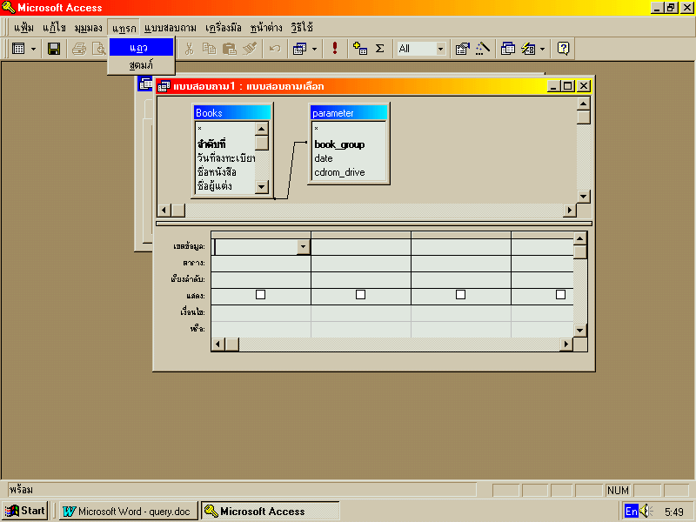
2. การลบแถว ให้เราเลือกแถวที่จะลบ เสร็จแล้ว Click mouse เมนู Edit > Delete Rows

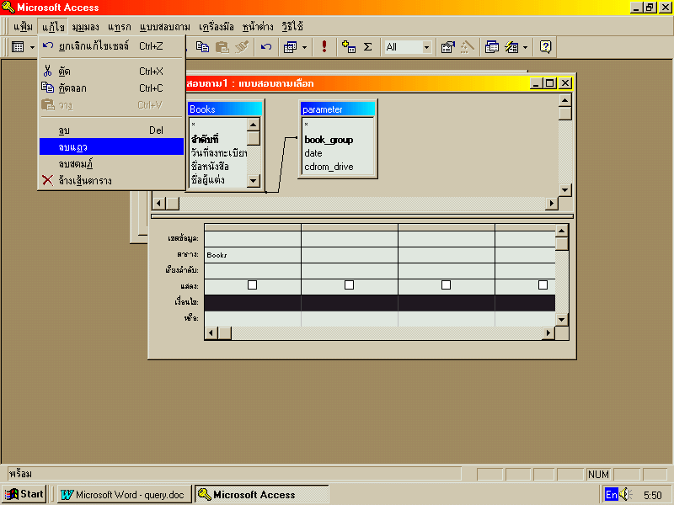
รูปที่ 5-8 แสดงการเพิ่มแถวลงใน Query Design Grid
2. Clikc mouse เมนู Edit เลือก Detete Rows
2. คลิ๊กเมาส์ เมนู Edit เลือก ลบแถว
รูปที่ 5-9 แสดงการลบแถวออกจาก Query Design Grid

5.3.5 การแสดงผลลัพธ์ของคิวรี

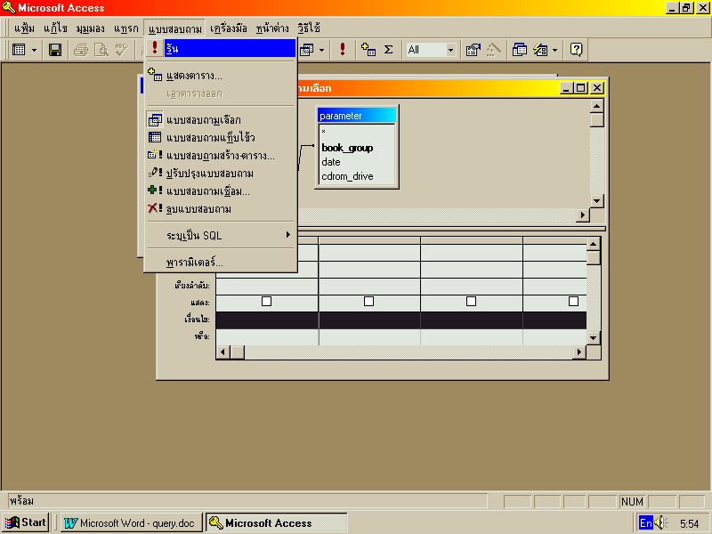
เมื่อเราสร้างคิวรีเรียบร้อยแล้ว เราอาจจะต้องการตรวจสอบผลลัพธ์การทำงานของคิวรีว่าถูกต้องหรือไม่ โดยการ Click mouse เมนู Query > Run จากมุมมอง Query Design
Click mouse เมนู Query เลือก Run

รูปที่ 5-10 แสดงผลลัพธ์ของคิวรี

5.4 การสร้างคิวรีด้วยวิซาร์ด
ใน ไมโครซอฟท์แอคเซส97 นั้น มีวิซาร์ดช่วยในการสร้างคิวรีที่ต้องการอย่างรวดเร็ว โดยที่เราไม่ต้องเข้าใจรายละเอียดในการสร้างคิวรีมากนัก โดยเราต้องตอบคำถามบางอย่างเพื่อให้ข้อมูลในการสร้างคิวรีแก่วิซาร์ด เช่น ชื่อตารางที่จะสอบถาม เป็นต้น ตัวอย่างของการสอบถาม เช่น
- ต้องการทราบราคาสินค้าแต่ละอย่างจากน้อยไปมาก
- ต้องการทราบว่าในสินค้าแต่ละประเภทนั้นมีราคารวมทั้งหมดเท่าไร
- ต้องการทราบว่าในใบสั่งสินค้าแต่ละใบมียอดการสั่งซื้อรวมเท่าไร
ในหัวข้อนี้ เราจะแสดงการใช้งานวิซาร์ดแต่ละชนิดในการสร้างคิวรี พร้อมทั้งยกตัวอย่างการสร้างคิวรีด้วยวิซาร์ดแต่ละประเภท โดยเราจะกล่าวถึงดังต่อไปนี้
เราสามารถเลือกวิซาร์ดที่ใช้ในการสร้างคิวรี โดยทำตามขั้นตอนต่อไปนี้
1. เลือกแท็บคิวรีจากหน้าต่าง Database
2. เสร็จแล้ว Click mouse ที่ปุ่ม New
3. จะปรากฏไดอะล็อกซ์ New Query ขึ้นมา ซึ่งมีตัวเลือกต่างๆ ที่มีรายละเอียดดังต่อไปนี้

5.5 Design View
เป็นการสร้างคิวรีด้วยตัวเองในมุมมอง Query Design
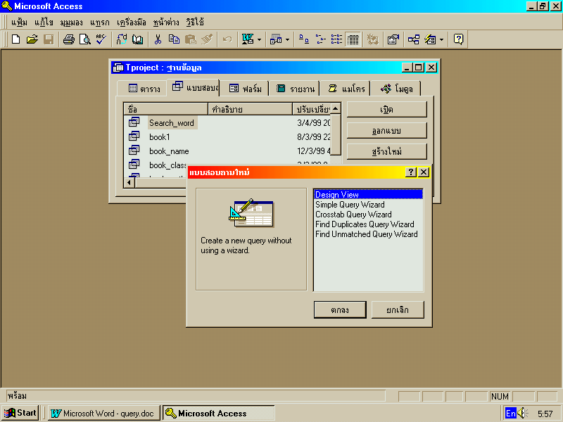
1. เลือกแท็บ Query
2. Click mouse
3. ปรากฏไดอะล็อกซ์ New Query
รูปที่ 5-11 แสดงมุมมอง Design View

5.6 การสร้างคิวรีด้วย Simple Query Wizard
จะเป็นการสร้างคิวรีสอบถามแบบง่ายๆด้วยวิซาร์ด สามารถสอบถามข้อมูลจากตารางได้มากกว่า 1 ตาราง ซึ่งเราจะต้องกำหนดความสัมพันธ์ของตารางด้วย ไม่เช่นนั้นจะไม่สามารถสร้างคิวรีได้ วิซาร์ดนี้จะให้เราเลือกตาราง และฟิลด์ที่ต้องการสอบถาม และยังสามารถคำนวณค่าต่างๆของฟิลด์ในแต่ละเรคอร์ด เช่น ค่าเฉลี่ย ผลรวม ค่าสูงสุด และค่าต่ำสุด เป็นต้น
5.7 การสร้างฟอร์มที่แสดงข้อมูลในรูปกราฟด้วย Chart Wizard
การสร้างฟอร์มด้วย Chart Wizard จะเป็นการสร้างฟอร์มที่ใช้กราฟประเภทต่างๆในการนำเสนอข้อมูลจากฐานข้อมูล เช่น แผนภูมแท่ง แผนภูมิวงกลม รูปกราฟแบบเส้น เป็นต้น ด้วย Chart Wizard เราสามารถสร้างกราฟที่ต้องรวบรวมข้อมูลจากฐานข้อมูลมาเพื่อใช้แสดงสถิติต่างๆได้ ซึ่งมีประโยชน์มากในการตัดสินใจทางธุรกิจ แทนที่จะต้องดูข้อมูลตัวอักษรและตัวเลขซึ่งบางครั้งไม่จำเป็นต้องดูอย่างละเอียดมาก เพราะเราต้องการมองภาพรวมและหาแนวโน้มในอนาคต

